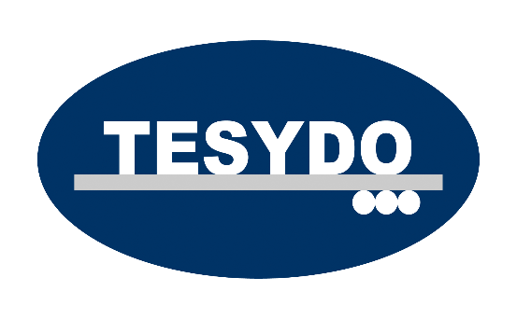
TESYDO, s.r.o.
Mariánské nám. 617/1, 617 00 Brno, Česká republika (CZ)
*/ Člen AIO, HK, TNK, CWS ANB (člen EWF, IIW a IAB) /*
*/ Member of AIO, HK, TNK, CWS ANB (member of EWF, IIW and IAB) /*
Technická, školící, zkušební, certifikační a inspekční činnost
Technical, training, testing, certification and inspection activity
Zkušební orgán, Certifikační orgán, Inspekční orgán Testing Body, Certification Body, Inspection Body
AO/NB pro tlaková zařízení a stavební výrobky i konstrukce

AO263/OS2378/NB2378
POZVÁNKA
na seminář „TLAKOVÁ ZAŘÍZENÍ“
který proběhne dle vzdělávacího plánu TESYDO, s.r.o.
Termín:
5. únor 2019

Místo konání:
Hotel Myslivna Nad Pisárkami 276/1, 623 00 Brno - Kohoutovice

Presence:
8:00 - 9:00 hod.

Coffee break:
10:30 hod.

Oběd:
13:30 hod.

Předpokládané ukončení semináře:
15:30 hod.

Odborní garanti semináře:
Mgr. Marek Kudělka
Ing. Vladimír Kudělka, Ph.D.
František Dolák, d.t.
Ing. Jan Opletal – organizační garant

Program - témata:
Tlaková zařízení v praxi
Legislativa a technické normy
Dimenze tlakových zařízení
Konstrukce tlakových zařízení
Svarové spoje, kontrola a zkoušení
Tlakové nádoby
Jednoduché tlakové nádoby
Přepravitelná tlaková zařízení
Potrubí a výměníky tepla
Kotle pro energetiku, spalovny a vytápění
Pozvaní přednášející:
prof. Ing. Bohumil Míšek, DrSc., prof. Ing. Stanislav Vejvoda, CSc., prof. Ing. Jaroslav Purmenský, DrSc., prof. Ing. Stanislav Veselý, CSc., Ing. Václav Minařík, CSc., Ing. Aleš Plíhal, Ing. Vladimír Kudělka, Ph.D., František Dolák, d.t., Mgr. Marek Kudělka, Ing. Jindřich Bednář, Ing. Pavla Nejtková, Ing. Naděžda Vlhová, Ing. Jiří Podhora, CSc., Ing. Zbyněk Smetana, Ing. Vladimír Jílek, Ing. Jan Opletal, Ing. Zdeněk Balej, Ing. Petr Kovář

Cena a platba:

3.500,- Kč včetně 21% DPH - za účastníka

Bezhotovostní převod – č. účtu: 2052325359/0800, variabilní symbol: 20190205
(na vyžádání obdrží účastník doklad na základě předložení dokladu o zaplacení převodem)
V hotovosti při presenci (po dohodě s pí. Maršovou, marsova@tesydo.cz, tel.: 511 188 900)

TĚŠÍME SE NA SETKÁNÍ S VÁMI!

Ing. Vladimír Kudělka, Ph.D.
jednatel TESYDO, s.r.o.

Ceník Ubytování (hradí si každý sám)
JEDNOLŮŽKOVÝ pokoj | 1290,- | Kč
DVOULŮŽKOVÝ pokoj | 1760,- | Kč
TŘÍLŮŽKOVÝ pokoj | 2230,- | Kč

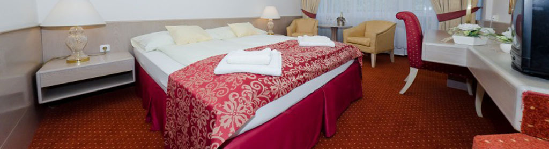
UBYTOVÁNÍ JE MOŽNÉ SI ZAJISTIT INDIVIDUÁLNĚ NA:
Tel.: +420 547 107 801 Tel.: +420 547 107 800
NEBO E-MAILEM: hotel@hotelmyslivna.cz
ORIENTAČNÍ PLÁN

